- 請您幫這一群可愛的海洋朋友規劃一個美好的海洋生活空間。任何位置。使
阿通伯的眼淚—海豚的悲歌
在艷陽下，一群海豚跳躍在大海中，情境很美，但接下來的畫面卻是讓人怵目驚心，原本蔚藍的海洋被海豚的鮮血染成紅色，無力掙扎的海豚發出像初生嬰兒般稚嫩的而又無力的啼哭聲……
血腥海灣
桃園縣大忠國小

四年四班小豆芽家族
關懷 珍惜 尊重 海洋生態

海！你還在嗎?

丹麥斐羅島成年禮
每年發生在被評選為全世界最快樂的國家丹麥，其領土之一的斐羅島，卻殘忍地殺害了上百頭人類已知並具高智商的卡德龍海豚。這場大屠殺的主要參與者是年輕人，因為這是一場傳統的慶典，祝賀「他們已經長大了」的成人禮!惟電郵中血淋淋的照片請人不忍目睹。

電郵中寫著：「丹麥是我們的恥辱，海洋被血染成紅色，但這不是由於自然氣候導致的，而是因為殘忍的人類（文明社會的人），殘忍的殺害了上百頭人類已知並且具有高智商的卡德龍海豚。」
資料來源：new talk
http://newtalk.tw/news_read.php?oid=9009

導演路易·賽侯尤斯於2009年執導《血色海灣》的紀錄片，揭露日本和歌山縣東牟婁郡太地町當地漁民每年屠殺約23000隻海豚的事實。
隨季節遷徙的海豚每年10月到次年3月都游經過太地町，漁民先將他們驅趕到當地一處隱密的海灣，用大漁網困住，最後從小船上拿長矛和利刃將他們全部殺死。根據日本農林水産省最新公佈的資料，2007年中，太地町捕殺的鯨豚數量是1569隻，全日本捕殺的鯨豚共是13080隻，其中只有1239隻鯨豚是以驅獵方式，也就是將海豚驅趕到環繞地形圍困的方式所捕殺，並將處理後的海豚肉出售、儲存。
資料來源：維基百科
http://zh.wikipedia.org/zhtw/%E8%A1%80%E8%89%B2%E6%B5%B7%E7%81%A3

日本太地町
圖片來源http://www.wretch.cc/blog/love1987513/24422280

第一版編輯組員：宥恩 淳芳 宜亭 明昇 詠淇
雅琪

海豚報一報
雯淇：丹麥和日本真是可怕，殺這些海豚能為人類得到什麼？這些肉真的有這麼好吃嗎？糧食會缺乏道這種程度嗎？真的是太殘忍了！希望大家能給他們嚴厲的譴責。

宥恩：海豚是人類的朋友，尤其受小朋友喜愛，也是動物園裡最受歡迎的佳賓。海豚是一種本領超群的海中哺乳動物，所以我們要好好保護牠們，不可隨意殺害他們

旻育:我覺得日本太地絣的漁民，這種破壞大自然生態的行為既不應該也很可恥。斐羅島的成年禮可以用別種方式。
凱淯：我覺得海豚真是可憐，我希望大家不要再傷害牠們了，讓海豚們能快樂的在海裡生活

小小記者追追追
海豚屬於海洋哺乳類動物, 是小孩子的最愛，海豚性格各異, 樣子有別,海豚媽媽憑外型就可辨認自己的孩子，是高智慧的動物。想獲的更詳細的資訊嗎？請到國立海洋博物館，網站中有海豚的3D模擬造型，讓我們去看看吧！
http://science.nmmba.gov.tw/ocean/dophin/chinese.htm

畫出海豚的天堂---紹友
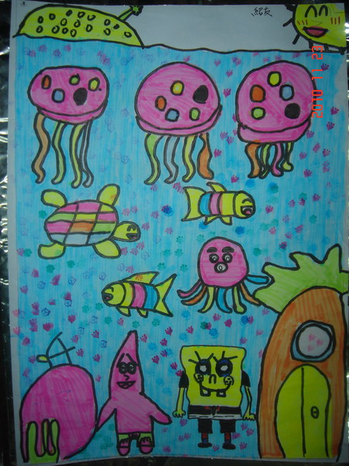

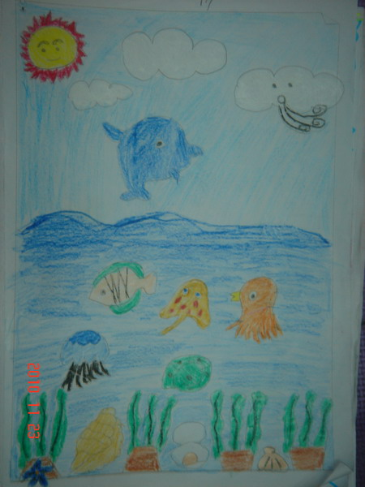

畫出海豚的天堂---子潔

信緯：雖然屠殺海豚是他們的傳統，可是他們屠殺的海豚量實在太多，所以我要請他們殺少一點，讓我們的後代還可以看到海豚、媽祖魚的美景，而不是海洋被鮮血染成紅色的場景。
威旭：我覺得真是太可怕了！在海裡悠游自在的海豚，竟然被日本漁民及丹麥斐羅島的人民屠殺，一個是為了牟利，一個是為了成年哩，這全是自私引起的禍害！希望大家救救可愛的海豚吧！

我有話要說

第二版編輯組員：咨錡 昇鴻 淳薇 子潔

崇銘 富喬 怡萱 雯淇
為你寫一封信
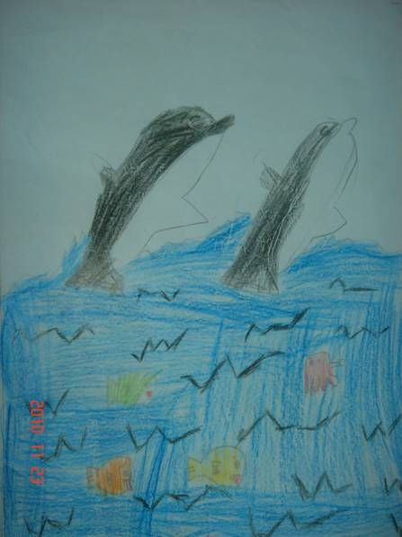
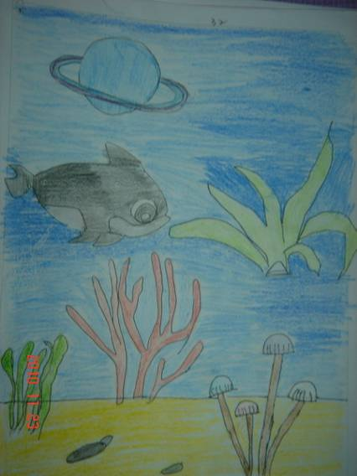
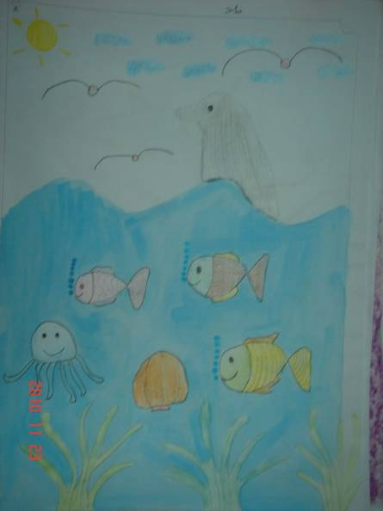
你咁有看見白海豚(豬)
游過西海岸的海邊
你咁有看見白海豚
聽說伊嘛叫做媽祖魚
游在台灣的海邊
親像媽祖咧保庇
有一天一隻白海豚
游過西海岸的海邊
找無媽媽伊號未離
找無媽媽伊號未離(哭不停)
囝阿囝阿趕緊來
白海豚在找媽咪
囝阿囝阿趕緊來
找無媽媽伊號未離
媽祖魚底兜位
找無媽媽號未離
媽祖魚底兜位
找無媽媽號未離
詞曲/農村武裝青年/阿達

白海豚之歌
海豚天堂
幸儀：人類們，請不要再來殺我們了，我們族 群已經越來越少，如果再殺我們的話，我們就會絕種了，你們就看不到我們了。
紹友：我們喜歡在船尾覓食，因為這可不費力就可以大吃一頓，不過我們常會被魚網纏繞慎之無法呼吸而死亡，我們的家有許多人類的工程在進行，所以生活空間越來越小，我們食物也被人類污染了，如果我們吃下肚後，則會讓我們中毒身亡。
子潔：在環境的汙染下，我們過得一天比一天痛苦，希望人類不要再汙染水質，這樣我們可以過得快快樂樂。
富喬：各為人類請你們不要再開發水利工程了，如果再繼續過度開發，我們就會滅絕，而且你們永遠看不到我喔！
淳芳：人類為了經濟的發展慢慢占據到了我
們白海豚的生活空間，我要跟人類說：｢你們不要太自私，讓一些空間給我們好不好。｣
綾薇：幫幫我，幫幫我，請你們不要在我的棲息地上蓋工廠，拜託！拜託！我們快要絕種了，希望你們可以幫幫我。
信緯
淳芳
奕瑄

第三版編輯組員：咨錡 昇鴻 淳薇 子潔 崇銘 富喬 怡萱 雯淇

隨便亂丟垃圾會造成環境的污染，如果不小心丟到海洋裡的話，魚兒都會遭殃，死光光。--怡瑄
寄居蟹如果沒有貝殼就會失去生命，我們也算是破壞大自然的人，我們應該好好珍惜海洋資源。--淳薇
看完這篇文章後，我才知道沙灘上不能撿貝殼，因為這是他們的家，看到有些寄居蟹把人類的垃圾當家，真的覺得人類好可惡。--博文
我很少看到寄居蟹，當我知道寄居蟹是住在貝殼裡，我就不敢再撿貝殼了。
--綾薇
我在電視節目中也看過相關的報導，我看了都為他們覺得可憐，所以我們要好好保護牠。--郁玲
我們不可以帶走美麗的貝殼，要不然寄居蟹會沒有家喔!—幸儀
我們不能破壞自然生態，要不然就沒有美麗的夕陽可以看和美味的魚、蝦、螃蟹等海鮮食物可以吃了，大自然真的很重要。-雯淇
大海是許多生物生存的地方，所以我們要愛護大海，才能讓水中生物有個舒適的家—宥恩

第三版編 惠騰 恩澤 旻庭 思吟 捷霈
海洋生態小尖兵—專題報導

上過完整又充實的課程後，我們對於台灣的海洋生態更有興趣了，因此在課後，老師請我們做一份延伸研究。我們經過集體討論後，決定從國語日報下手，國語日報的內容豐富又有趣，一定可以找到相當多的資料。
心得發表

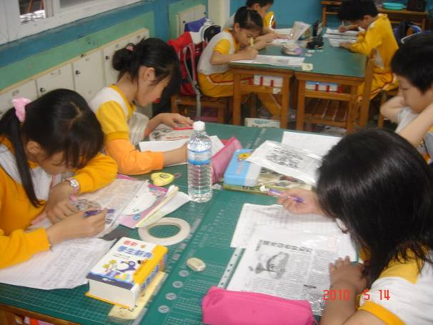
果然，我們找到許多與海洋有關的報導，但最後我們決定以｢寄居蟹的家｣為研究內容。｢寄居蟹的家｣刊登於國語日報2010年9月28日第8版—科學教室，這篇的作者是小虎哥哥，他以說故事的方式介紹故事中的動物生態，使我們忍不住一篇接著一篇的讀下去。
這篇文章的內容及圖片，小虎哥哥也放在
｢小虎生態觀察站｣供大家閱讀，以下是網址，大家不妨點進去瞧一瞧內容吧！
http://www.wretch.cc/blog/littletiger/21414537

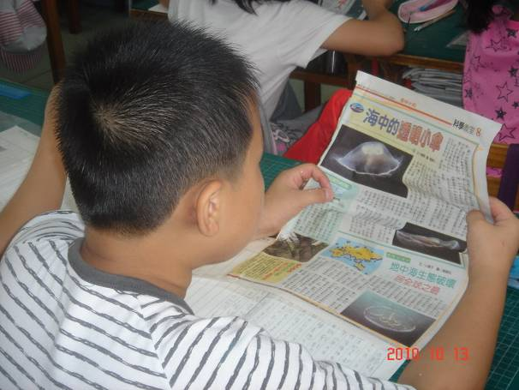
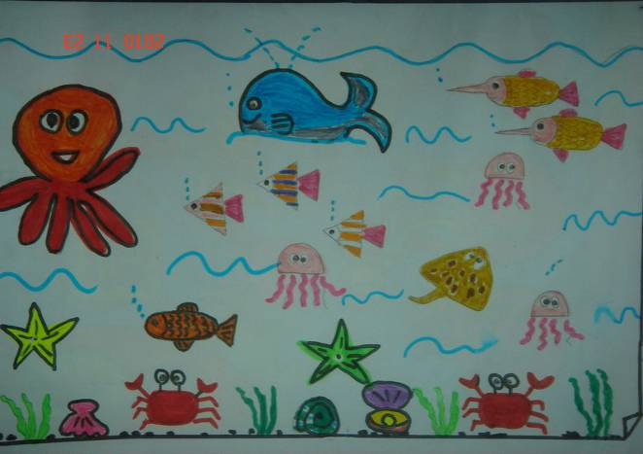

第四版編輯組員：博文 奕瑄 國耀
靜芬 旻育 信緯 凱淯

